**Kom jij op vrijdag 26 mei ook kennismaken met jouw buren op straat?** Want dan doen we mee aan de Berchemse Burendag. Ter hoogte van …………...... komen we vanaf ...... uur samen om gezellig bij te praten. Hopelijk tot dan!

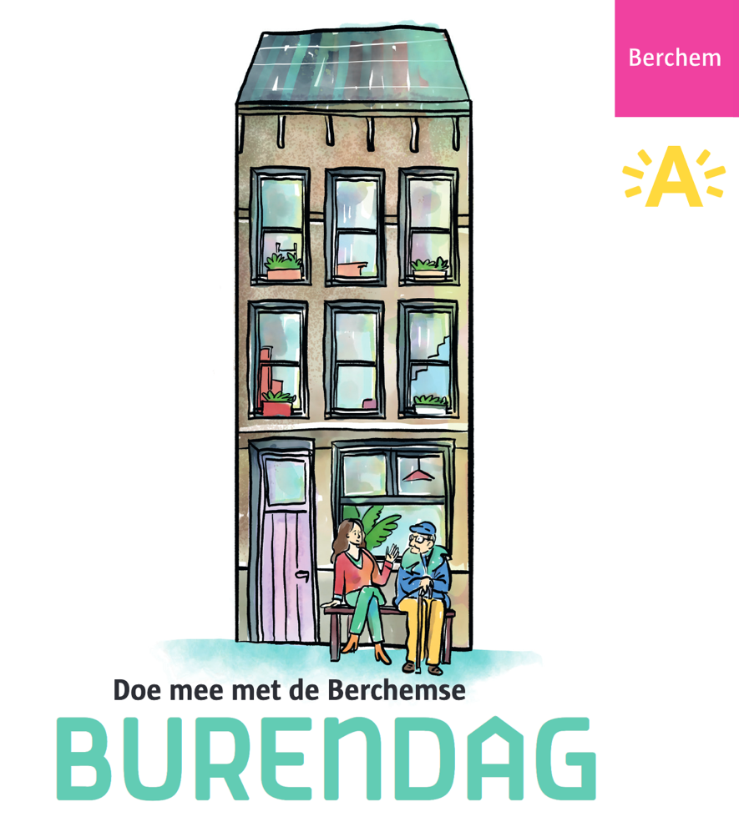

**Kom jij op vrijdag 26 mei ook kennismaken met jouw buren op straat?** Want dan doen we mee aan de Berchemse Burendag. Ter hoogte van …………...... komen we vanaf ...... uur samen om gezellig bij te praten. Hopelijk tot dan!

